Отчёт по лабораторной работе №4

Модель гармонических колебаний

Юсупов Шухратджон Фирдавсович

Содержание

# 1 Цель работы

Изучить уравнение гармонического осцилятора

# 2 Задание

Постройте фазовый портрет гармонического осциллятора и решение уравнения гармонического осциллятора для следующих случаев

1. Колебания гармонического осциллятора без затуханий и без действий внешней силы $\ddot{x}+4.3x=0$
2. Колебания гармонического осциллятора c затуханием и без действий внешней силы $\ddot{x}+\dot{x}+20x=0$
3. Колебания гармонического осциллятора c затуханием и под действием внешней силы $\ddot{x}+\dot{x}+8.8x=7sin3t$

На итнтервале $t∈\left[0;61\right]$, шаг 0.05, $x_{0}=−0.3,y_{0}=1.3$

# 3 Теоретическое введение

Движение грузика на пружинке, маятника, заряда в электрическом контуре, а также эволюция во времени многих систем в физике, химии, биологии и других науках при определенных предположениях можно описать одним и тем же дифференциальным уравнением, которое в теории колебаний выступает в качестве основной модели. Эта модель называется линейным гармоническим осциллятором. Уравнение свободных колебаний гармонического осциллятора имеет следующий вид:

$$\ddot{x}+2γ\dot{x}+ω_{0}^{2}=0$$

где $x$- переменная, описывающая состояние системы (смещение грузика, заряд конденсатора и т.д.), $γ$- параметр, характеризующий потери энергии (трение в механической системе, сопротивление в контуре), $ω_{0}$- собственная частота колебаний. Это уравнение есть линейное однородное дифференциальное уравнение второго порядка и оно является примером линейной динамической системы.

При отсутствии потерь в системе ( $γ=0$) получаем уравнение консервативного осциллятора энергия колебания которого сохраняется во времени.

$$\ddot{x}+ω_{0}^{2}x=0$$

Для однозначной разрешимости уравнения второго порядка необходимо задать два начальных условия вида

$$\left\{\begin{matrix}x\left(t_{0}\right)=x_{0} \\ \dot{x\left(t_{0}\right)}=y_{0}\end{matrix}\right.$$

Уравнение второго порядка можно представить в виде системы двух уравнений первого порядка:

$$\left\{\begin{matrix}x=y \\ y=−ω_{0}^{2}x\end{matrix}\right.$$

Начальные условия для системы примут вид:

$$\left\{\begin{matrix}x\left(t_{0}\right)=x_{0} \\ y\left(t_{0}\right)=y_{0}\end{matrix}\right.$$

Независимые переменные $x,y$ определяют пространство, в котором «движется» решение. Это фазовое пространство системы, поскольку оно двумерно будем называть его фазовой плоскостью. Значение фазовых координат $x,y$ в любой момент времени полностью определяет состояние системы. Решению уравнения движения как функции времени отвечает гладкая кривая в фазовой плоскости. Она называется фазовой траекторией. Если множество различных решений (соответствующих различным начальным условиям) изобразить на одной фазовой плоскости, возникает общая картина поведения системы. Такую картину, образованную набором фазовых траекторий, называют фазовым портретом.

# 4 Выполнение лабораторной работы

## 4.1 Решение задачи

1. В системе с отсутствием потери энергии (колебания без затухания) Получаем уравнение

$$\ddot{x}+4.3x=0$$

Переходим к двум дифференциальным уравнениям первого порядка:

$$\left\{\begin{matrix}\dot{x}=y \\ \dot{y}=−4.3x\end{matrix}\right.$$

1. В системе с потерей энергии (колебания с затуханием) Получаем уравнение

$$\ddot{x}+10\dot{x}+5x=0$$

Переходим к двум дифференциальным уравнениям первого порядка:

$$\left\{\begin{matrix}\dot{x}=y \\ \dot{y}=−10y−5x\end{matrix}\right.$$

1. На систему действует внешняя сила. Получаем уравнение

$$\ddot{x}+7\dot{x}+7x=7sin\left(3t\right)$$

Переходим к двум дифференциальным уравнениям первого порядка:

$$\left\{\begin{matrix}\dot{x}=y \\ \dot{y}=7sin\left(3t\right)−7y−7x\end{matrix}\right.$$

## 4.2 Код программы (julia)

using Plots  
using DifferentialEquations  
#Параметры осциллятора  
#x'' + g* x' + w^2* x = f(t)  
#w - частота  
#g - затухание  
x0 = 1 #начальные условия  
y0 = 2  
u0 = [x0; y0]  
  
#интервал решения  
t0 = 0  
tmax = 60  
t = collect(LinRange(t0, tmax, 1200))   
tspan = (t0, tmax)  
  
#Колебания без затуханий и без действий внешней силы  
w = 12  
function syst(dy, y, p, t)  
 dy[1] = y[2]  
 dy[2] = -w*y[1]  
end  
  
prob = ODEProblem(syst, u0, tspan)  
sol = solve(prob, saveat=t)  
  
plot(sol, idxs=(2), color=:green)  
savefig("D:\\julia\\01j.png")  
plot(sol, idxs=(1, 2), color=:red)  
savefig("D:\\julia\\01fj.png")  
  
#Колебания гармонического осциллятора c затуханием и без действий внешнейсилы  
w = 5  
g = 10  
function syst(dy, y, p, t)  
 dy[1] = y[2]  
 dy[2] = -g*y[2]-w*y[1]  
end  
  
prob = ODEProblem(syst, u0, tspan)  
sol = solve(prob, saveat=t)  
  
plot(sol, idxs=(2), color=:green)  
savefig("D:\\julia\\02j.png")  
plot(sol, idxs=(1, 2), color=:red)  
savefig("D:\\julia\\02fj.png")  
#Колебания гармонического осциллятора c затуханием и под действием внешней силы  
w = 7  
g = 7  
  
function F(t)  
 return 7*sin(3*t)  
end  
function syst(dy, y, p, t)  
 dy[1] = y[2]  
 dy[2] = -g*y[2]-w*y[1] + F(t)  
end  
  
prob = ODEProblem(syst, u0, tspan)  
sol = solve(prob, saveat=t)  
  
plot(sol, idxs=(2), color=:green)  
savefig("D:\\julia\\03j.png")  
plot(sol, idxs=(1, 2), color=:red)  
savefig("D:\\julia\\03fj.png")

## 4.3 Код программы (OpenModelica, 1 случай)

model lab4  
parameter Real w = 12;  
Real x(start=1);  
Real y(start=2);  
equation  
 der(x) = y;  
 der(y) = -w*x;   
end lab4;

## 4.4 Код программы (OpenModelica, 2 случай)

model lab4part2  
parameter Real w = 5;  
parameter Real g = 10;  
Real x(start=1);  
Real y(start=2);  
equation  
 der(x) = y;  
 der(y) = -g*y - w*x;  
end lab4part2;

## 4.5 Код программы (OpenModelica, 3 случай)

model lab4part3  
parameter Real w = 7;  
parameter Real g = 7;  
Real x(start=1);  
Real y(start=2);  
equation  
 der(x) = y;  
 der(y) = -g*y - w*x + 7*sin(3*time);  
end lab4part3;

# 5 Результаты

## 5.1 Колебания без затуханий и без действий внешней силы

Для первого случая имеем следующие графики (рис. ??, рис. ??).

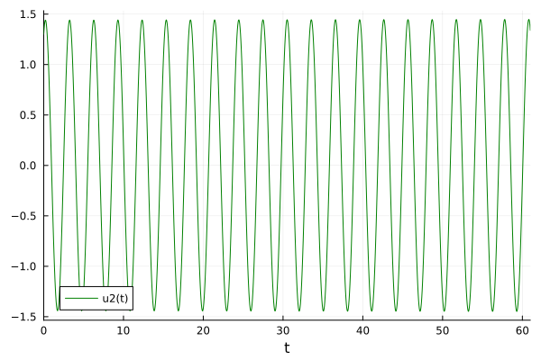

График решения для случая 1

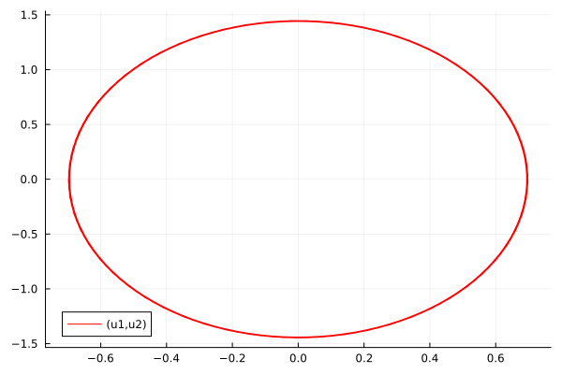

Фазовый портрет для случая 1

## 5.2 Колебания без затуханий и без действий внешней силы

Для первого случая имеем следующие графики (рис. ??, рис. ??).

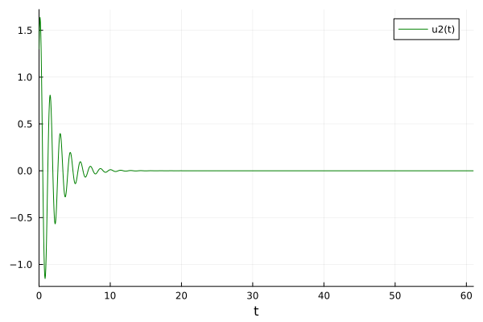

График решения для случая 2

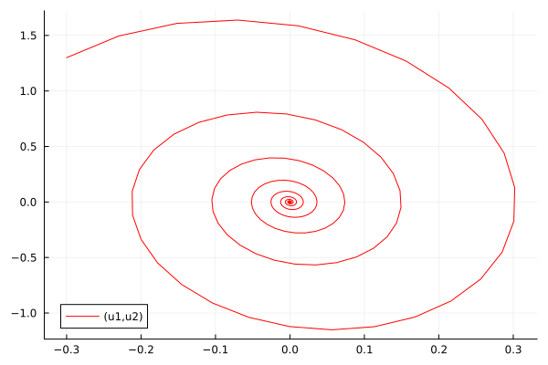

Фазовый портрет для случая 2

## 5.3 Колебания без затуханий и без действий внешней силы

Для первого случая имеем следующие графики (рис. ??, рис. ??).

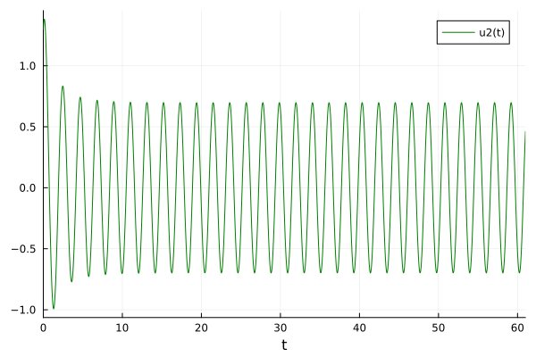

График решения для случая 3

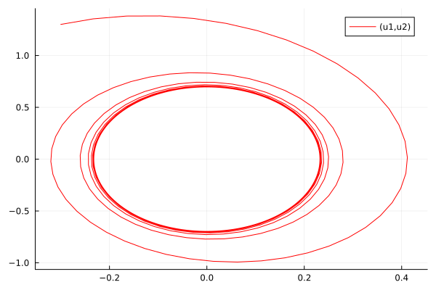

Фазовый портрет для случая 3

# 6 Bыводы

В ходе выполнения лабораторной работы были построены решения уравнения гармонического осциллятора и фазовые портреты гармонических колебаний в трех случаях: без затухания, с затуханием и при действии внешней силы.

# 7 Список литературы

1. [Гармонический осциллятор](https://ru.wikipedia.org/wiki/Гармонический_осциллятор)
2. [Гармонические колебания](https://esystem.rudn.ru/pluginfile.php/1971729/mod_resource/content/2/%D0%9B%D0%B0%D0%B1%D0%BE%D1%80%D0%B0%D1%82%D0%BE%D1%80%D0%BD%D0%B0%D1%8F%20%D1%80%D0%B0%D0%B1%D0%BE%D1%82%D0%B0%20%E2%84%96%203.pdf)